14.01.2013. Ziņa presei

Iznācis „Lauku ceļotāja” jaunais katalogs "Atpūta laukos 2013. Latvija"

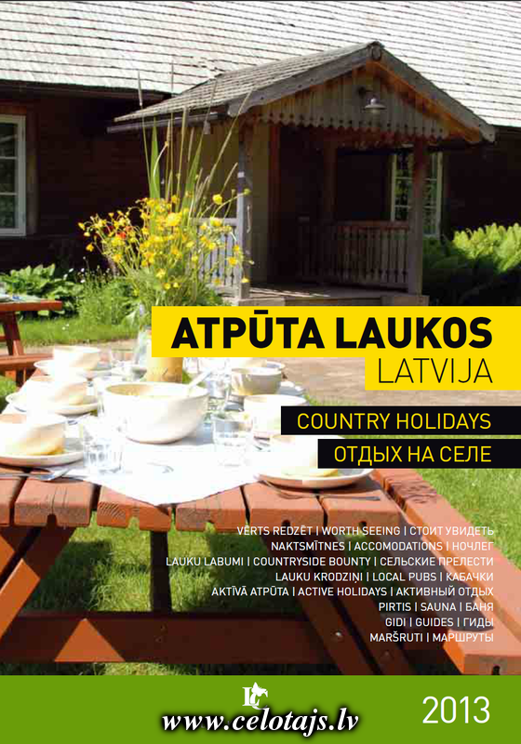
Jaunajā katalogā „Atpūta laukos 2013” šogad atrodamas ne tikai naktsmītnes, bet arī praktiska informācija, kas palīdzēs plānot brīvdienas un ceļošanu Latvijas laukos - ko darīt, ko redzēt, kur paēst.
Sadaļā „Vērts redzēt”: izcilākās un interesantākās kultūras un vēstures izziņas vietas, kur vērts piestāt ceļojumā – pilis ar interesantām muzeja ekspozīcijām un atraktīviem gidiem, senatnīgi ciemati, sādžas un autentiskas lauku sētas, mazpilsētu vēsturiskie centri, pilskalni.
Sadaļā „Naktsmītnes”: brīvdienu mājas, kas domātas ģimenes vai nelielas grupas atpūtai nedēļas nogalē vai atvaļinājumā; viesu mājas svinībām, korporatīvajiem pasākumiem, sporta spēlēm, lauku sētas atpūtai ar bērniem.
Sadaļā „Lauku Labumi”: viesiem atvērtas lauku saimniecībās ar mājdzīvniekiem apskatei, iespējas iegādāties veselīgu pārtiku tieši no ražotāja, piedalīties maizes cepšanā, siera siešanā; amatnieku darbnīcas, vīna darītavas, savdabīgas kolekcijas.
Sadaļā „Lauku krodziņi”: garšīgi latviešu virtuves ēdieni, tradicionāls interjers, patīkama un mājīga gaisotne.
Sadaļā „Aktīvā atpūta”: piedāvājums gan ģimenēm ar maziem bērniem, gan rūdītiem sportistiem, ceļojumi ar velo, laivu, kājām, zirga mugurā. Vietas, kur var nomāt inventāru, saņemt kartes, maršrutu aprakstus, instruktora pakalpojumus.
Sadaļā „Pirtis” – pirts lietu un rituālu zinātāji, īstas lauku pirtis veselībai un atpūtai.
Sadaļā „Gidi”: profesionāli un pieredzējuši gidi, ar kuriem ir interesanti. Labs gida stāstījums atdzīvina jebkuru apskates vietu un dod apmeklējumam pievienoto vērtību.
Sadaļa „Maršruti Latvijas apceļošanai” – idejas etnogrāfisko Latvijas novadu iepazīšanai – suiti, zemgaļi, lībieši, Piebalga, Sēlija, Latgale... Tie izceļ katra novada atšķirīgo – ēdienu, tradīcijas, krāsas.
Katalogs "Atpūta laukos Latvijā 2013" ir latviešu, krievu un angļu valodās. Pieejams „Lauku ceļotāja” birojā, cena 2,- Ls. Iegādājoties katalogu, pielikumā bez maksas iespējams izvēlēties kādu no „Lauku ceļotāja” izdotajiem ceļvežiem. Visus ceļvežus skatiet www.celotajs.lv sadaļā „Publikācijas”. Kataloga e-versija redzama te: http://www.celotajs.lv/lv/p/ebook/CountryHolidays2013#/Chapter%201 .

Asnāte Ziemele, LLTA „Lauku ceļotājs”, Mob. 29285756

